Министерство образования Республики Беларусь
Учреждение образования
«Брестский государственный технический университет»
Кафедра ИИТ

Лабораторная работа №2
«Проектирование и реализация многооконных приложений на языке С#»
По дисциплине: «Объектное моделирование интеллектуальных систем»

Выполнил:
Студент 3 курса
Группы ИИ-23
Романюк А. П.
Проверила:
Демидович А.Г.

Брест 2024

Цель работы: Разработка оконных приложений, использование элементов управления (ЭУ).
Задание 10:
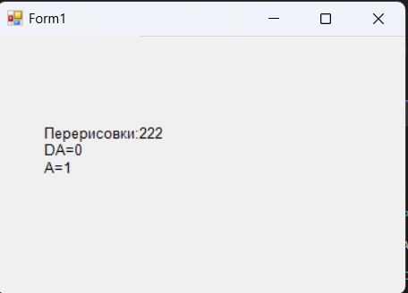
Задание 13:
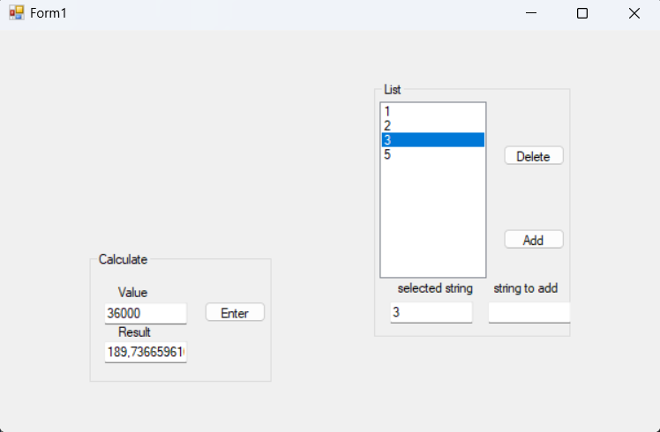

Задание 20:
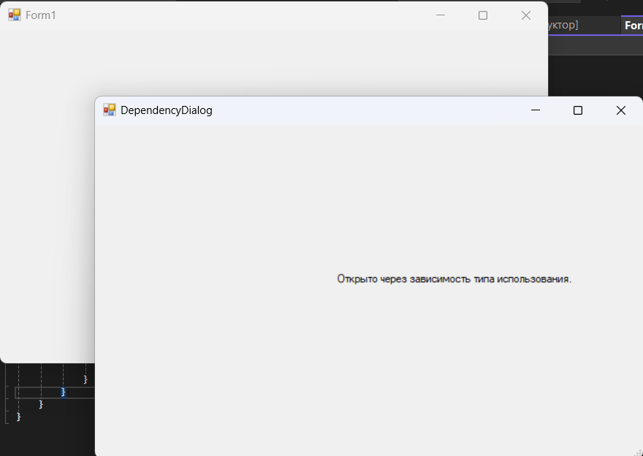
Вывод: Изучил разработку оконных приложений, использование элементов управления (ЭУ).

